1. Centro de Convenções de São Tomé
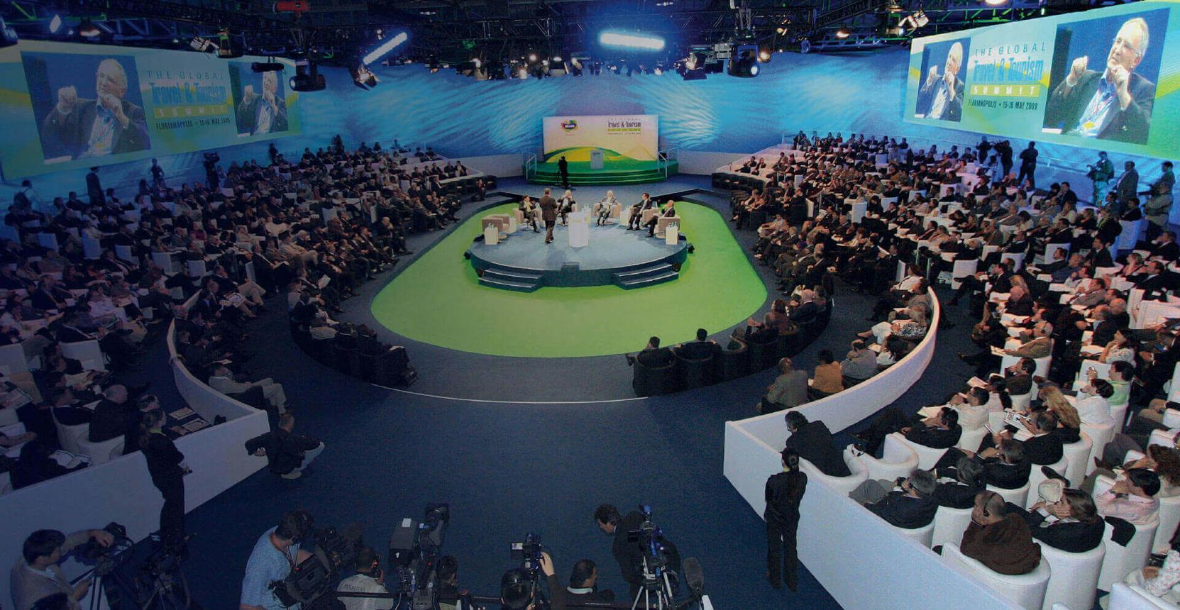
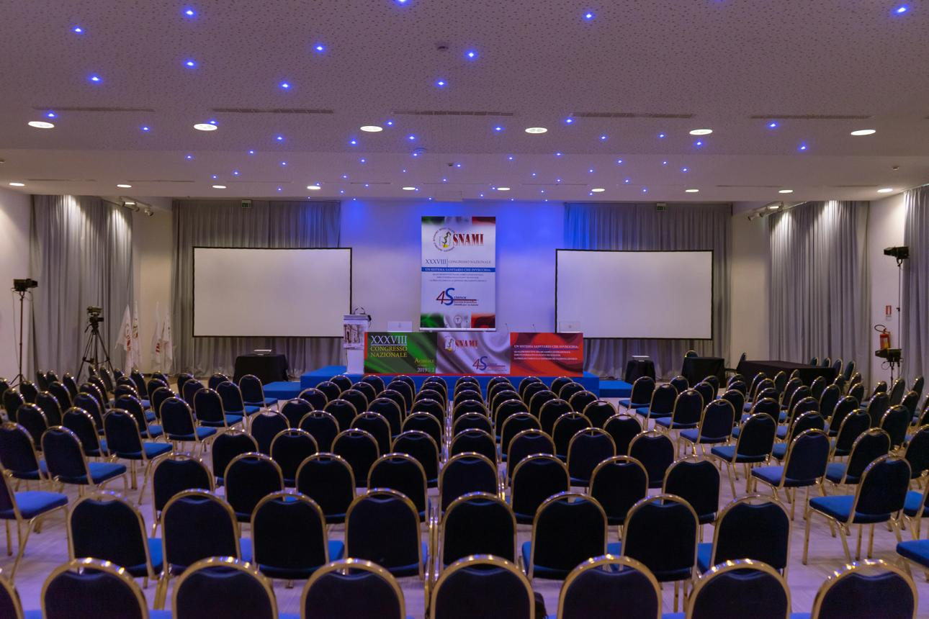
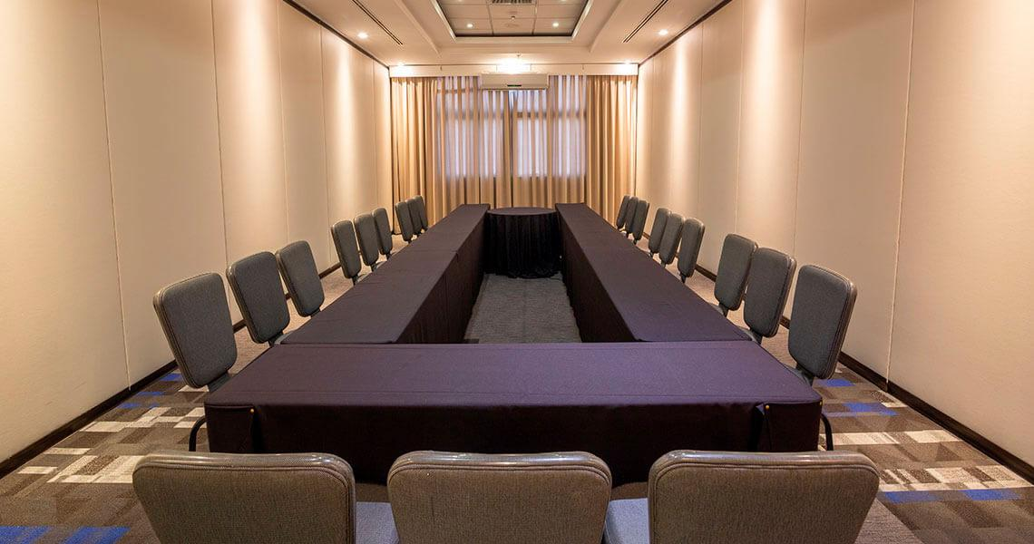
6
São Tomé och Príncipes främsta konferensanläggning.
- Stad: São Tomé
- Kapacitet: upp till 1 000+ personer
- Nationell konferenshub
- Centralt läge i huvudstaden
- Väldigt stark inom statliga event, internationella möten och konferenser

2. Pestana São Tomé Conference Center
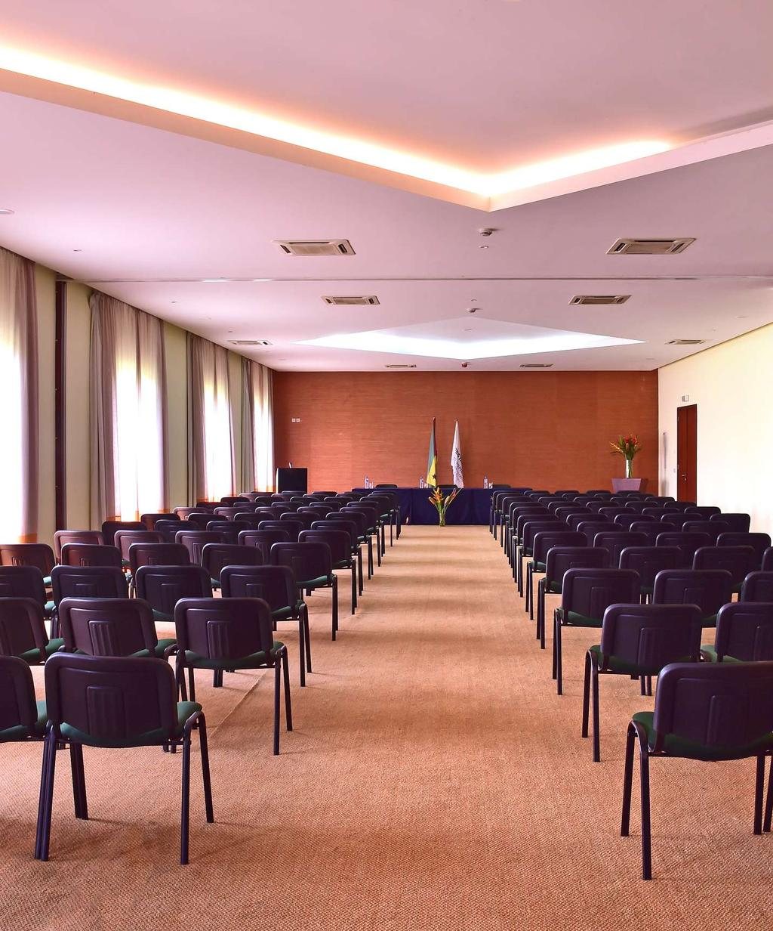
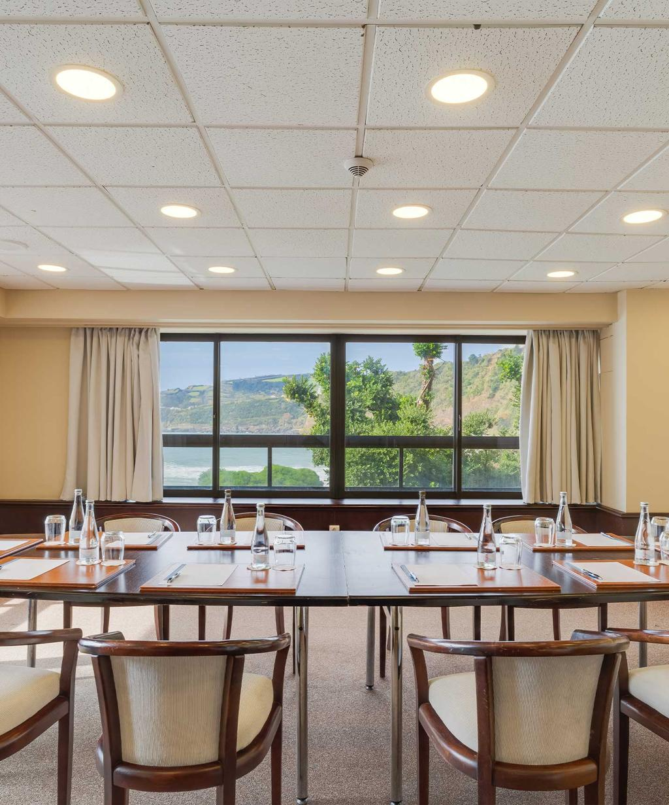
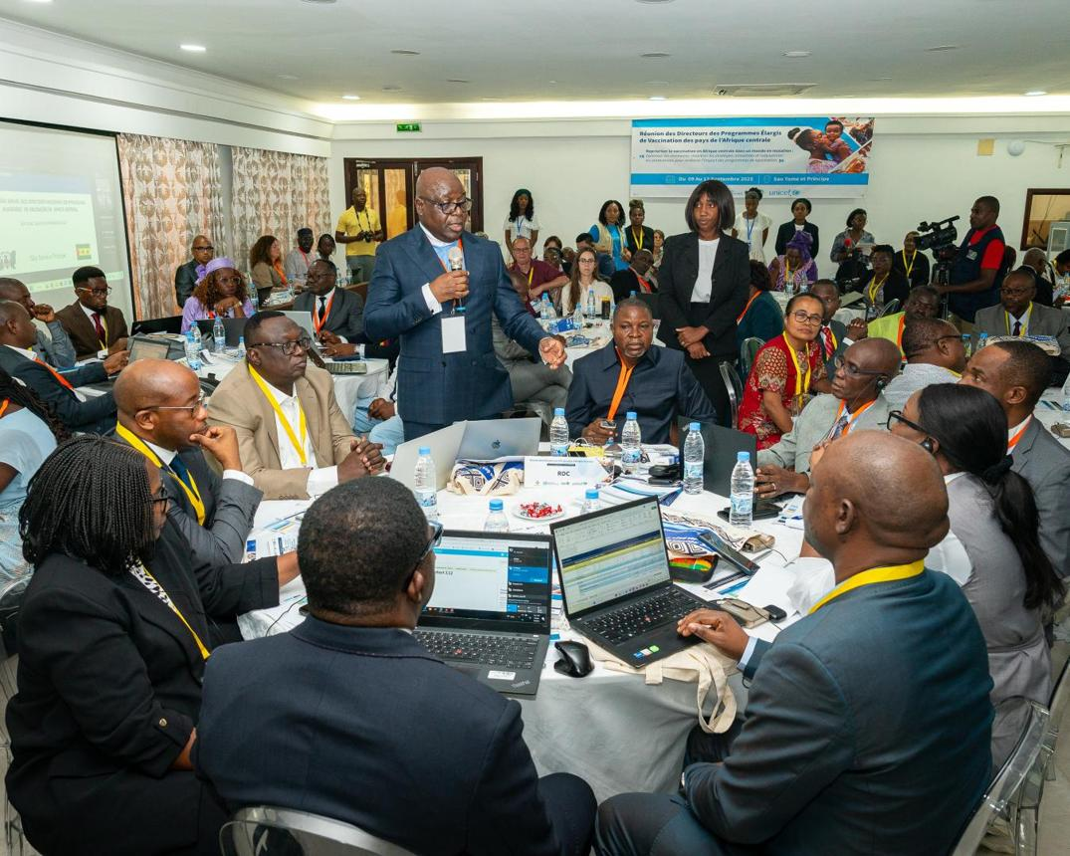
6
En av landets mest etablerade konferensanläggningar.
- Stad: São Tomé
- Kapacitet: upp till 600+ personer
- Strandnära hotell- och konferensmiljö
- Moderna mötesrum
- Väldigt stark inom konferenser, corporate events och internationella möten

3. Omali Lodge Conference Facilities
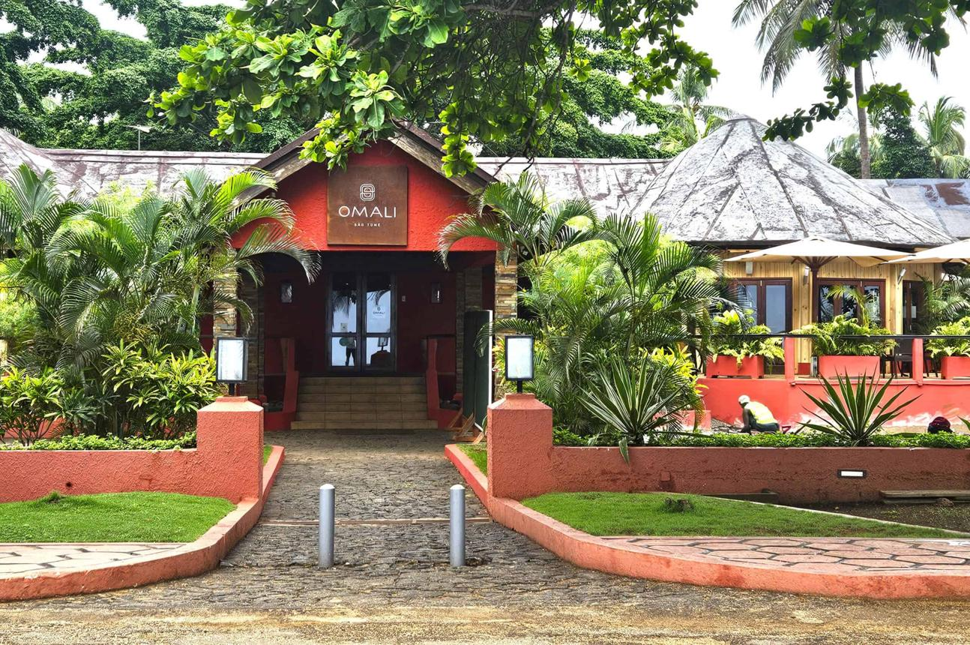
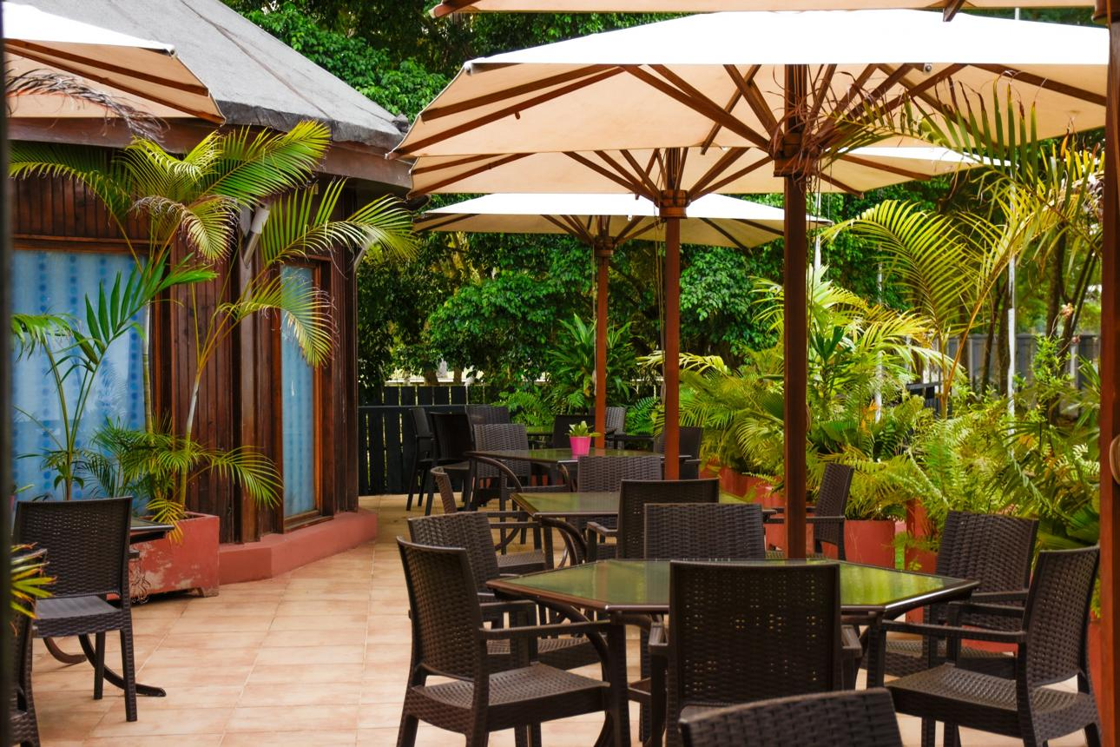
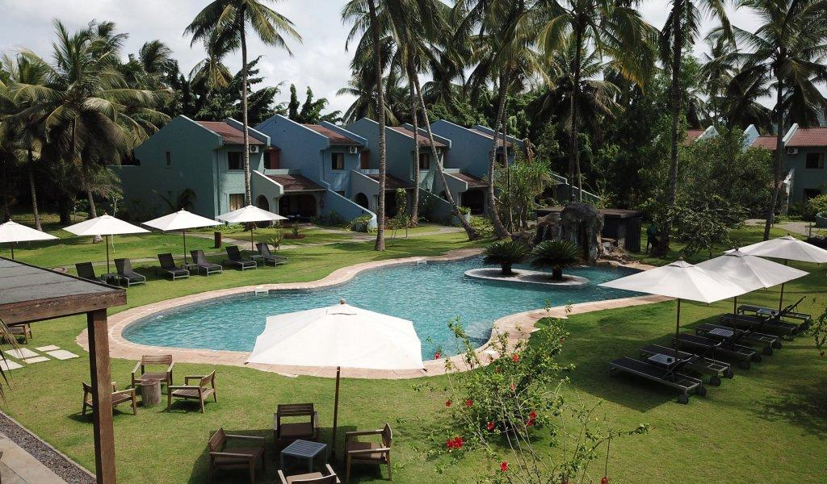
5
En modern och stilren konferensmiljö.
- Stad: São Tomé (nära flygplatsen)
- Kapacitet: upp till 250+ personer
- Boutique lodge med konferensfaciliteter
- Avslappnad och exklusiv miljö
- Väldigt stark inom mindre konferenser, workshops och executive meetings

4. Bom Bom Island Resort Conference Facilities

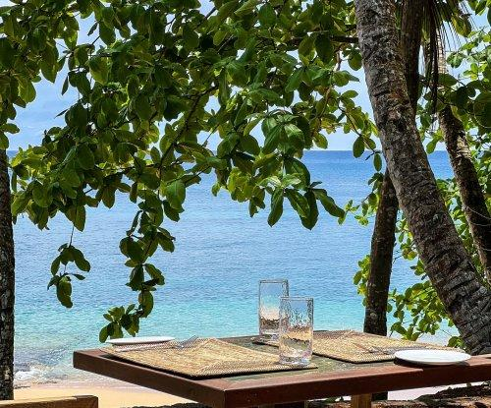
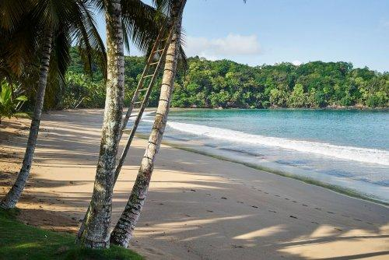
7
En unik konferensdestination på Príncipe.
- Stad: Príncipe
- Kapacitet: upp till 150+ personer
- Resort på privat ö
- Naturnära och exklusiv miljö
- Väldigt stark inom retreats, incentives och mindre konferenser

5. Miramar by Pestana Conference Facilities

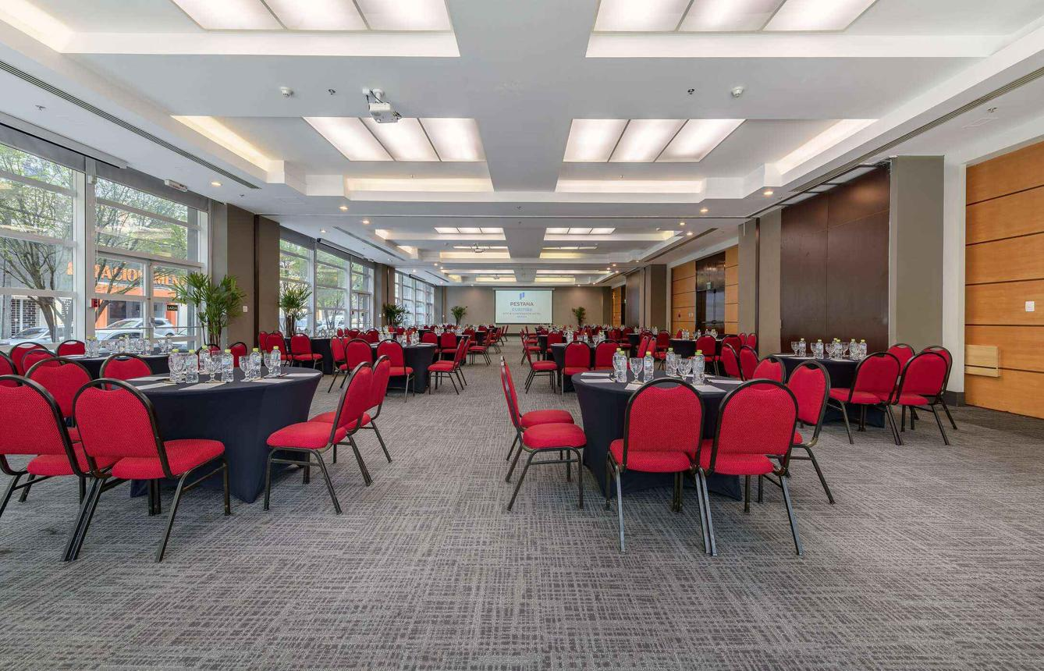
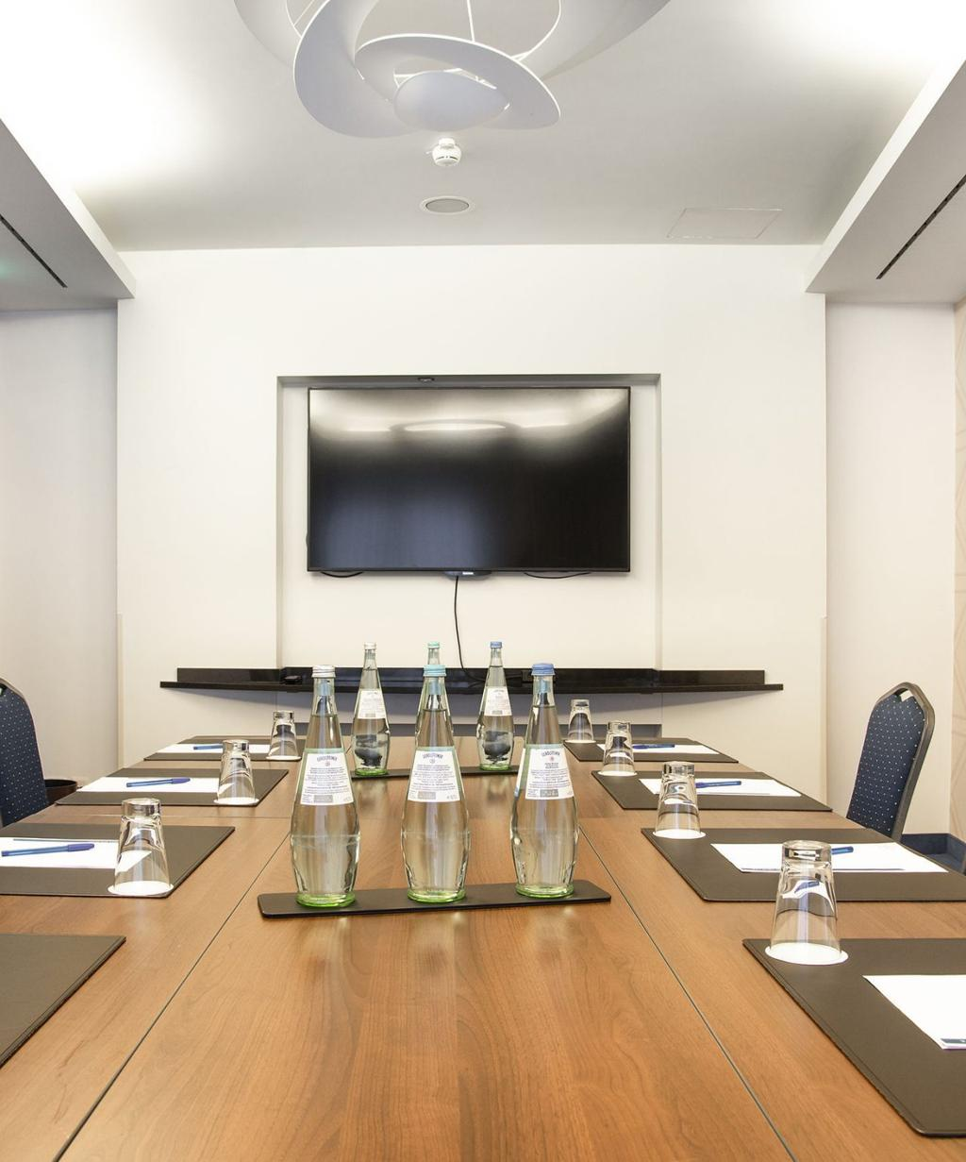
6
En av de mest centrala konferensanläggningarna i huvudstaden.
- Stad: São Tomé
- Kapacitet: upp till 200+ personer
- Centralt läge
- Modern hotell- och konferensmiljö
- Väldigt stark inom mindre konferenser, affärsmöten och events

